Spremljanje izvajanja Akcijskega programa za invalide 2022–2030

Poročilo o uresničevanju
Akcijskega programa za invalide 2022–2030 v letu 2023

Priloga h končnemu poročilu

Ljubljana, junij 2024
KAZALO

Priloga A 3
A1: Priloga (Navodila) 3
Preglednica 1: Preglednica Navodila za poročanje API 2022–2030, za leto 2023 3
Priloga B: priloge posameznih poročevalcev 9
B1: MK, Direktorat za medije: Seznam sofinanciranih projektov 9
B3: ZZZS: Tabela 29. Število naročilnic, na podlagi katerih so bili izdani in izposojeni medicinski pripomočki, po skupinah medicinskih pripomočkov v letih 2022 in 2023 11
B4: ZZZS: Tabela 30. Stroški izdanih, izposojenih in servisiranih medicinskih pripomočkov po skupinah v breme obveznega zdravstvenega zavarovanja v letih 2022 in 2023 (zaključeno leto, priprava 13.2.2024) 12
B5: ZZZS: Tabela 31. Število izdanih medicinskih pripomočkov po vrstah z največjim vplivom na stroške v letih 2022 in 2023 13
B6: ZDUS: Primeri informiranja in ozaveščanja - Revija ZDUS Plus, številka januar – februar 2023 14
B7: ZDUS: Primeri informiranja in ozaveščanja - Revija ZDUS Plus, številka marec – april 2023 15
B8: ZDUS: Primeri informiranja in ozaveščanja - Revija ZDUS Plus, številka maj – junij 2023 16
B9: ZDUS: Primeri informiranja in ozaveščanja - Revija ZDUS Plus, številka julij – avgust 2023 17
B10: ZDUS: Primeri informiranja in ozaveščanja - Revija ZDUS Plus, številka september – oktober 2023 18

Priloga A

A1: Priloga (Navodila)

Preglednica 1: Preglednica Navodila za poročanje API 2022–2030, za leto 2023

POROČEVALCI | CILJI IN UKREPI
Ministrstvo za kulturo Republike Slovenije
Direktorati in službe
Direktorat za medije (poroča tudi o Radioteleviziji Slovenija) | cilj 1, ukrepi 1, 2, 3, 4, 5, 6
 | cilj 3, ukrep 4
 | cilj 4, ukrepi 3, 5, 11, 12, 14
 | cilj 5, ukrep 2
 | cilj 8, ukrepi 1, 2, 3, 5, 7
Direktorat za ustvarjalnost (vključuje Sektor za umetnost in Sektor za statusne zadeve (poroča tudi o javnih ustanovah s področja glasbene, uprizoritvene, likovne in intermedijske umetnosti) | cilj 1, ukrepi 1, 2, 5
 | cilj 3, ukrepa 3, 4
 | cilj 4, ukrepi 3, 5, 8, 9, 11, 12, 14
 | cilj 5, ukrep 2
 | cilj 8, ukrepi 1, 2, 4
Direktorat za kulturno dediščino (vključuje Sektor za muzeje, arhive in knjižnice, Sektor za nepremično kulturno dediščino in Informacijsko- dokumentacijski center za kulturno dediščino (INDOK) (poroča tudi o kulturnih spomenikih v Republiki Sloveniji, slovenskih muzejih, splošnih knjižnicah in drugih javnih ustanovah s področja varstva kulturne dediščine) | cilj 1, ukrepi 1, 2, 4, 5
 | cilj 3, ukrepa 3, 4
 | cilj 4, ukrepi 3, 5, 6, 8, 11, 12, 14
 | cilj 5, ukrep 2
 | cilj 8, ukrepi 1, 2, 3, 4, 5, 7, 8
Direktorat za razvoj kulturnih politik (vključuje Sektor za statistiko in analize in Sektor za raziskave, razvoj in medpodročno povezovanje) | cilj 1, ukrepi 1, 2, 5
 | cilj 2, ukrep 10
 | cilj 3, ukrepa 3, 4
 | cilj 4, ukrep 3
 | cilj 5, ukrep 2
 | cilj 8, ukrepi 1, 2, 3, 4, 5, 8
Služba za kulturne raznolikosti, človekove pravice in versko svobodo | cilj 1, ukrepi 1, 2, 4, 5
 | cilj 2, ukrep 9
 | cilj 3, ukrepi 1, 3, 4
 | cilj 4, ukrep 3
 | cilj 5, ukrep 2
 | cilj 8, ukrepi 1, 2, 3, 4, 5, 6, 9, 10, 11
 | cilj 10, ukrep 2
Služba za slovenski jezik | cilj 1, ukrepi 1, 2, 4, 5
 | cilj 3, ukrep 4
 | cilj 4, ukrepi 3, 5, 8, 11, 14, 15
 | cilj 8, ukrepa 1, 2
Sekretariat (vključuje Službo za pravne in kadrovske zadeve, Službo za upravno poslovanje, splošne zadeve in informatiko, Službo za proračun in finance, Službo za investicije in ravnanje s stvarnim premoženjem in Službo za digitalizacijo na področju kulture) | cilj 1, ukrepi 1, 2, 4, 5
 | cilj 3, ukrepa 3, 4
 | cilj 4, ukrep 3
 | cilj 5, ukrepa 2, 4
 | cilj 8, ukrep 2
 | cilj 10, ukrepa 1, 2
Arhiv Republike Slovenije (organ v sestavi MK) | cilj 1, ukrepi 1, 2, 3, 5
 | cilj 3, ukrepa 3, 4
 | cilj 4, ukrepa 3, 11
 | cilj 5, ukrep 2
 | cilj 8, ukrepa 1, 2
Inšpektorat Republike Slovenije za kulturo in medije (organ v sestavi MK) | cilj 1, ukrepa 1, 5
 | cilj 3, ukrepa 3, 4
 | cilj 4, ukrepi 5, 8, 11, 12, 14
 | cilj 5, ukrep 2
 | cilj 8, ukrep 6
 | cilj 12, ukrepa 1, 2
Javni sklad Republike Slovenije za kulturne dejavnosti – JSKD | cilj 1, ukrepi 1, 2, 3, 4, 5
 | cilj 3, ukrepa 3, 4
 | cilj 4, ukrepi 3, 5, 8, 14
 | cilj 5, ukrep 2
 | cilj 8, ukrepi 1, 2, 4
Javna agencija Republike Slovenije za knjigo – JAK | cilj 1, ukrepi 1, 2, 4, 5
 | cilj 3, ukrep 4
 | cilj 4, ukrepi 5, 8, 14
 | cilj 5, ukrep 2
 | cilj 8, ukrepi 1, 2, 3, 7
Ministrstvo za delo, družino, socialne zadeve in enake možnosti Republike Slovenije
Direktorat za invalide
 | cilj 2, ukrep 3
 | cilj 3, ukrep 4
 | cilj 4, ukrepa 10, 12
 | cilj 5, ukrepa 1, 3
 | cilj 6, ukrepa 1, 6
 | cilj 11, ukrepi 1, 2, 3
 | cilj 13, ukrep 9
Direktorat za družino
 | cilj 2, ukrep 2
 | cilj 6, ukrepi 1, 2, 3, 4, 6
 | cilj 12, ukrepa 2, 3
Direktorat za socialne zadeve
 | cilj 12, ukrep 3
 | cilj 2, ukrepi 1, 4, 7
 | cilj 4, ukrep 2
 | cilj 5, ukrep 4
 | cilj 6, ukrepi 1, 2, 3, 5, 6
 | cilj 7, ukrep 1
 | cilj 13, ukrepi 1, 3, 4, 5, 6, 8, 9, 10
Direktorat za trg dela in zaposlovanje
Sektor za zaposlovanje | cilj 5, ukrep 5 (aktivna politika zaposlovanja; vseživljenjska karierna usmeritev)
Sektor za vseživljenjsko učenje | cilj 4, točka 12
Direktorat za delovna razmerja in pravice iz dela | cilj 12, ukrep 3
Služba za evropske zadeve | cilj 12, ukrep 2
Sektor za varnost in zdravje pri delu | cilj 1, ukrep 4
Ministrstvo za solidarno prihodnost Republike Slovenije
Direktorat za starejše, dolgotrajno oskrbo in deinstitucionalizacijo
 | cilj 2, ukrepa 1, 6
 | cilj 4, ukrep 2
 | cilj 6, ukrep 3
 | cilj 13, ukrep 2, 5
Služba za investicije
 | cilj 2, ukrepa 1, 6
 | cilj 13, ukrepa 3, 4
Ministrstvo za infrastrukturo Republike Slovenije
Direktorat za železnice, žičnice in upravljanje prometa
Sektor za železnice in žičnice | cilj 3, ukrep 1
Direktorat za letalski in pomorski promet
Sektor za letalstvo | cilj 3, ukrep 1
Sektor za pomorstvo | cilj 3, ukrepa 1, 6
Direktorat za ceste in cestni promet
Sektor za ceste | cilj 3, ukrep 1
Sektor za cestni promet in logistiko | cilj 3, ukrep 1
Sektor za vozila, voznike in varnost cestnega prometa | cilj 3, ukrep 1
Uprava Republike Slovenije za pomorstvo
Pomorska inšpekcija | cilj 3, ukrep 6
Ministrstvo za naravne vire in prostor Republike Slovenije
Direktorat za prostor in graditev
Sektor za sistem prostora in graditve | cilj 1, ukrepa 2, 4
 | cilj 3, ukrep 3
 | cilj 9, ukrep 2
Sektor za stanovanja | cilj 1, ukrep 5
 | cilj 2, ukrepa 6, 9
 | cilj 3, ukrep 3
Sektor za dovoljenja | cilj 1, ukrepa 2, 4
 | cilj 3, ukrep 3
 | cilj 9, ukrep 2
Ministrstvo za kohezijo in regionalni razvoj Republike Slovenije
 | Ni določenih ciljev in ukrepov
Ministrstvo za vzgojo in izobraževanje Republike Slovenije
Direktorati in službe MVI | cilj 4, ukrepi 1, 9, 10, 12, 14, 15
 | cilj 9, ukrepi 1, 5, 6
Zavod Republike Slovenije za šolstvo (ZRSŠ) | cilj 4, ukrepi 2, 5, 6, 15, 16, 17,18
visokošolske institucije (VI) | cilj 4, ukrepi 1, 10, 13, 14, 15, 16,
Olimpijski komite Slovenije – Združenje športnih  zvez (OKS-ZŠZ) | cilj 9, ukrep 6
Ministrstvo za visoko šolstvo, znanost in inovacije Republike Slovenije
Sektor za visoko šolstvo | cilj 4, ukrepi 1, 4, 6, 7, 8, 9, 10, 11, 12, 13, 15
Ministrstvo za zunanje in evropske zadeve Republike Slovenije
Direktorat za multilateralno sodelovanje
Sektor za človekove pravice | cilj 1, ukrep 1
 | cilj 13, ukrep 1
Ministrstvo za javno upravo Republike Slovenije
Direktorat za javni sektor | cilj 5, ukrep 3
Ministrstvo za notranje zadeve Republike Slovenije
Policija
Ministrstvo za okolje, podnebje in energijo Republike Slovenije
Direktorat za prometno politiko
Sektor za javni potniški promet | cilj 3, ukrepa 1, 4
Ministrstvo za zdravje Republike Slovenije
 | cilj 7, ukrepi 1, 2, 3, 4, 5, 6, 7, 8, 9, 10
Ministrstvo za finance Republike Slovenije
 | cilj 6, ukrep 1
Ministrstvo za obrambo Republike Slovenije
Uprava Republike Slovenije za zaščito in reševanje | cilj 3, ukrepa 4, 8
Uprava Republike Slovenije za vojaško dediščino | cilj 6, ukrep 6
Ministrstvo za gospodarstvo, turizem in šport Republike Slovenije
Direktorat za turizem | cilj 3, ukrep 5
Direktorat za industrijo, podjetništvo in internacionalizacijo, Sektor za socialno ekonomijo | cilj 5, ukrep 2
Direktorat za šport | cilj 9, ukrepi 1, 2, 3, 4, 5, 6
Ministrstvo za pravosodje Republike Slovenije
 | cilj 1, ukrep 2
 | cilj 2, ukrepa 7, 8
 | cilj 3, ukrepa 3, 4
 | cilj 5, ukrep 3
 | cilj 7, ukrep 3
 | cilj 12, ukrepi 1, 4, 5
Ministrstvo za kmetijstvo, gozdarstvo in prehrano Republike Slovenije
Uprava Republike Slovenije za varno hrano, veterinarstvo in varstvo rastlin
 | cilj 2, ukrepa 1, 9
 | cilj 3, ukrepa 3, 4
 | cilj 5, ukrep 3
Inšpektorat Republike Slovenije za kmetijstvo, gozdarstvo, lovstvo in ribištvo
 | cilj 3, ukrepa 3, 4
 | cilj 5, ukrep 4
Agencija Republike Slovenije za kmetijske trge in razvoj podeželja
 | cilj 3, ukrepa 3, 4
 | cilj 5, ukrep 4
VLADNE SLUŽBE
Statistični urad Republike Slovenije
SURS | SURS sicer sam ne sodeluje neposredno pri uresničevanju posameznih ciljev oziroma ukrepov, določenih v API 2022–2030, vendar različnim nosilcem nalog omogoča, da imajo na voljo potrebne informacije in podatke za vrednotenje uresničevanja ciljev, postavljenih v programu.
STROKOVNE INSTITUCIJE
Zavod za pokojninsko in invalidsko
zavarovanje Slovenije
ZPIZ | cilj 5, ukrepa 1, 4
 | cilj 7, ukrep 12
Zavod za zdravstveno zavarovanje Slovenije
ZZZS | cilj 5, ukrep 1
 | cilj 7, ukrepi 3, 5, 7
Inštitut Republike Slovenije za socialno varstvo
IRSSV | Lahko poročajo o vseh ciljih in ukrepih.
Zavod Republike Slovenije za zaposlovanje
ZRSZ | cilj 5, ukrepi 1, 2, 3, 4
Univerzitetni rehabilitacijski inštitut Republike Slovenije – Soča
URI – Soča | cilj 1, ukrepa 2, 4
 | cilj 5, ukrepi 1, 3, 6
Skupnost organizacij za usposabljanje oseb s posebnimi potrebami v Republiki Sloveniji
SOUS | cilj 1, ukrepa 2, 4
 | cilj 4, ukrep 5
 | cilj 7, ukrep 10
Združenje izvajalcev zaposlitvene
rehabilitacije v Republiki Sloveniji
ZIZRS | cilj 1, ukrepa 2, 4
 | cilj 5, ukrepi 1, 3, 5, 6, 7, 8,10
Nacionalni inštitut za javno zdravje
NIJZ | Lahko poročajo o vseh ciljih in ukrepih.
INVALIDSKE IN DRUGE ORGANIZACIJE
Nacionalni svet invalidskih organizacij Slovenije
NSIOS in članice | cilj 1, ukrepi 1, 2, 3, 4, 5
 | cilj 2, ukrepa 2, 7
 | cilj 3, ukrep 3
 | cilj 4, ukrepi 1, 2, 9, 10, 11, 12
 | cilj 5, ukrepi 1, 2, 3
 | cilj 6, ukrep 6
 | cilj 7, ukrepi 3, 4, 5, 6, 7, 8, 9, 10
 | cilj 8, ukrepi 1, 2, 3, 4, 5, 6, 7, 8, 9, 10
 | cilj 9, ukrepi 1, 2, 3, 6
 | cilj 11, ukrepi 1, 2, 3
 | cilj 12, ukrepi 1, 2, 3, 4, 5
 | cilj 13, ukrep 8
Zveza društev upokojencev Slovenije
ZDUS | cilj 1, ukrepi 1, 4, 5
 | cilj 13, ukrepi 1, 5, 7, 8, 9, 10
Zveza društev za cerebralno paralizo Slovenije – Sonček
Lahko poročajo o vseh ciljih in ukrepih z vidika
nevladnih organizacij.
YHD – Društvo za teorijo in kulturo hendikepa
Lahko poročajo o vseh ciljih in ukrepih z vidika
nevladnih organizacij.
Slovenska karitas
 | cilj 10, ukrep 1

Priloga B: priloge posameznih poročevalcev

B1: MK, Direktorat za medije: Seznam sofinanciranih projektov

PRIJAVITELJ | PROJEKT | ŠTEVILO  TOČK | ODOBRENA  SREDSTVA V EUR
ZVEZA DRUŠTEV SLEPIH IN SLABOVIDNIH SLOVENIJE | PRILAGAJANJE KNJIG V BRAJICI IN ZVOČNEM ZAPISU | 90 | 33.750,00
ZVEZA DRUŠTEV SLEPIH IN SLABOVIDNIH SLOVENIJE | RAZVOJ TEHNIČNE INFRASTRUKTURE | 49 | 21.191,30
ZVEZA DRUŠTEV SLEPIH IN SLABOVIDNIH SLOVENIJE | MEDIJSKO-INFORMATIVNA DEJAVNOST ZDSSS | 84 | 18.503.55
DRUŠTVO VITA ZA POMOČ PO NEZGODNI POŠKODBI GLAVE | ZVOČNA KNJIGA PONOVNO ROJSTVO – 18. IZDAJA | 57 | 2.370,00
ZVEZA DRUŠTEV GLUHIH IN NAGLUŠNIH SLOVENIJE | PRENOVA SPLETNE STRANI ZDGNS | 43 | 7.958,06
ZVEZA DRUŠTEV GLUHIH IN NAGLUŠNIH SLOVENIJE | GLASILO »IZ SVETA TIŠINE« | 86 | 29.618,43
ZVEZA DRUŠTEV GLUHIH IN NAGLUŠNIH SLOVENIJE | IZDELAVA MOBILNE APLIKACIJE SPLETNE TV | 47 | 5.564,00
ZVEZA DRUŠTEV GLUHIH IN NAGLUŠNIH SLOVENIJE | SPLETNA TV ZA GLUHE IN NAGLUŠNE | 67 | 37.341,05
ZDRUŽENJE GLUHOSLEPIH SLOVENIJE DLAN | KNJIGE, DOSTOPNE LJUDEM Z GLUHOSLEPOTO | 87 | 2.428,40
ŠENTJAKOBSKO GLEDALIŠČE LJUBLJANA - DRUŠTVO | GLASOVI OBRAZOV ŠENTJAKOBSKEGA GLEDALIŠČA | 53 | 6.000,00
ZVEZA DRUŠTEV GLUHIH IN NAGLUŠNIH SLOVENIJE | PRILAGAJANJE IN IZDAJANJE KNJIG V SZJ | 83 | 20.605,00
ZVEZA DRUŠTEV GLUHIH IN NAGLUŠNIH SLOVENIJE | ODDAJA PRISLUHNIMO TIŠINI | 62 | 8.721,20
ZDRUŽENJE INVALIDOV - FORUM SLOVENIJE | SPOROČEVALEC - OZAVEŠČANJE IN OSVEŠČANJE JAVNOSTI | 66 | 25.392,00
ZVEZA DRUŠTEV GLUHIH IN NAGLUŠNIH SLOVENIJE | RAČUNALNIŠKA PODPORA PRI IZVAJANJU PROGRAMOV | 43 | 7.200,00
- Program/knjiga (maksimalno število točk: 105)
- Tehnična infrastruktura (maksimalno število točk: 55) (uresničevanje ukrepov 8.1, 8.2 in 8.5).

B2: MK, Javni sklad Republike Slovenije za kulturne dejavnosti (JSKD): Seznam sofinanciranih projektov
Naziv prijavitelja | Odobrena sredstva | Dodatna sredstva | Odobrena + dodatna sredstva | Ime projekta | Oblika projekta
DRUŠTVO PARAPLEGIKOV DOLENJSKE, BELE KRAJINE IN POSAVJA | 300,00 | 103,00 | 403,00 | Likovna delavnica paraplegikov in tetraplegikov | Izobraževanje
DRUŠTVO PARAPLEGIKOV GORENJSKE | 300,00 | 103,00 | 403,00 | Likovna delavnica | Izobraževanje
DRUŠTVO PARAPLEGIKOV LJUBLJANSKE POKRAJINE | 300,00 | 100,00 | 400,00 | Slikarska delavnica | Izobraževanje
DRUŠTVO PARAPLEGIKOV LJUBLJANSKE POKRAJINE | 250,00 | 87,00 | 337,00 | Literarni utrinki | Prireditev
DRUŠTVO PARAPLEGIKOV SEVERNE PRIMORSKE | 300,00 | 0,00 | 300,00 | Gabrje 2023 | Izobraževanje
MEDOBČINSKO DRUŠTVO SLEPIH IN SLABOVIDNIH KRANJ | 400,00 | 137,00 | 537,00 | Linearna, zračna in barvna perspektiva | Izobraževanje
MEDOBČINSKO DRUŠTVO SLEPIH IN SLABOVIDNIH NOVA GORICA | 600,00 | 206,00 | 806,00 | Likovna kolonija za slepe in slabovidne | Izobraževanje
ZVEZA DRUŠTEV UPOKOJENCEV SLOVENIJE | 250,00 | 78,00 | 328,00 | Dramske delavnice ZDUS | Izobraževanje
ZVEZA DRUŠTEV UPOKOJENCEV SLOVENIJE | 250,00 | 78,00 | 328,00 | Pokrajinska srečanja pevskih zborov DU Slovenije | Prireditev
ZVEZA DRUŠTEV UPOKOJENCEV SLOVENIJE | 250,00 | 78,00 | 328,00 | Dnevi medgeneracijskega sožitja 2023 | Prireditev
ZVEZA DRUŠTEV UPOKOJENCEV SLOVENIJE | 250,00 | 78,00 | 328,00 | Likovna kolonija ZDUS | Izobraževanje
Zveza paraplegikov Slovenije | 250,00 | 78,00 | 328,00 | ISTRSKO POLETJE 2023 | Izobraževanje
Zveza paraplegikov Slovenije | 250,00 | 78,00 | 328,00 | PUST KRIVIH UST 2023 | Izobraževanje
Zveza paraplegikov Slovenije | 250,00 | 78,00 | 328,00 | BELOKRANJSKA JESEN 2023 | Izobraževanje
ZVEZA DRUŠTEV UPOKOJENCEV SLOVENIJE | 250,00 | 78,00 | 328,00 | Dramske delavnice ZDUS | Izobraževanje
ZVEZA DRUŠTEV UPOKOJENCEV SLOVENIJE | 250,00 | 78,00 | 328,00 | Pokrajinska srečanja pevskih zborov DU Slovenije | Prireditev
ZVEZA DRUŠTEV UPOKOJENCEV SLOVENIJE | 250,00 | 78,00 | 328,00 | Dnevi medgeneracijskega sožitja 2023 | Prireditev
ZVEZA DRUŠTEV UPOKOJENCEV SLOVENIJE | 250,00 | 78,00 | 328,00 | Likovna kolonija ZDUS | Izobraževanje

B3: ZZZS: Tabela 29. Število naročilnic, na podlagi katerih so bili izdani in izposojeni medicinski pripomočki, po skupinah medicinskih pripomočkov v letih 2022 in 2023
šifra skupine MP | naziv skupine medicinskih pripomočkov | število vseh izdanih naročilnic (VN) |  |  |  | število izdanih obnovljivih naročilnic (ON) v vseh naročilnicah |  | delež (%)
 |  | 2022 | 2023 | indeks 2023/2022 |  | 2022 | 2023 | 2022 | 2023
 |  | 1 | 2 | 3=2/1 |  | 4 | 5 | 6=4/1 | 7=5/2
1 | Proteze udov | 868 | 978 | 112,7 |  | - | - | - | -
2 | Estetske proteze | 6.615 | 6.583 | 99,5 |  | - | - | - | -
3 | Ortoze | 10.344 | 11.006 | 106,4 |  | - | - | - | -
4 | Ortopedska obutev | 5.293 | 6.081 | 114,9 |  | - | - | - | -
5 | Medicinski pripomočki za podporo gibalnih zmožnosti | 39.993 | 40.280 | 100,7 |  | - | - | - | -
6 | Medicinski pripomočki za dihanje | 19.538 | 21.198 | 108,5 |  | - | 84 | - | -
7 | Medicinski pripomočki za osebno higieno | 4.199 | 4.830 | 115,0 |  | - | - | - | -
8 | Blazine proti preležaninam | 6.361 | 6.366 | 100,1 |  | - | - | - | -
9 | Kilni pasovi | 2.174 | 2.316 | 106,5 |  | - | - | - | -
10 | Medicinski pripomočki pri kolostomi, ileostomi in urostomi | 16.103 | 19.945 | 123,9 |  | 2.669 | 3.683 | 16,57 | 18,47
11 | Medicinski pripomočki pri inkontinenci in težavah z odvajanjem seča | 135.434 | 131.969 | 97,4 |  | 29.270 | 32.222 | 21,61 | 24,42
12 | Medicinski pripomočki pri sladkorni bolezni | 110.608 | 109.367 | 98,9 |  | 34.072 | 36.302 | 30,80 | 33,19
13 | Kanile | 3.473 | 3.352 | 96,5 |  |  | 32 | -
14 | Drugi medicinski pripomočki | 545 | 492 | 90,3 |  |  |  | -
15 | Medicinski pripomočki za slepe, slabovidne in gluhoslepe | 434 | 415 | 95,6 |  |  |  | -
16 | Medicinski pripomočki za sluh in govor | 17.611 | 20.377 | 115,7 |  |  |  | -
17 | Obvezilni material | 22.584 | 21.461 | 95,0 |  | 983 | 1.071 | 4,35 | 4,99
18 | Raztopine | 4.265 | 3.761 | 87,1 |  |  |  | -
19 | Pripomočki za izboljšanje vida | 122.821 | 124.570 | 101,4 |  |  |  | -
20 | Medicinski pripomoči za hranjenje ter dajanje olja in zdravil | 1.463 | 1.967 | 134,4 |  | 119 | 151 | 8,13 | 7,68
21 | Medicinski pripomočki za kompresijsko zdravljenje | 2.986 | 3.243 | 108,6 |  | - | - | - | -
 | Skupaj | 533.712 | 540.512 | 101,3 |  | 67.113 | 73.545 | 12,57 | 13,61
Vir: ZZZS, aplikacija medicinski pripomočki.

B4: ZZZS: Tabela 30. Stroški izdanih, izposojenih in servisiranih medicinskih pripomočkov po skupinah v breme obveznega zdravstvenega zavarovanja v letih 2022 in 2023 (zaključeno leto, priprava 13.2.2024)
skupina | povprečni strošek na zavarovano osebo po skupinah medicinskih pripomočkov |  |  | stroški izdanih medicinskih pripomočkov (v evrih) |  | delež stroškov |  | indeks stroškov izdanih medicinskih pripomočkov 2023/2022
 | 2022 | 2023 | indeks | 2022 | 2023 | 2022 | 2023
Proteze udov | 4.085,44 | 3.907,84 | 95,7 | 2.774.012 | 2.676.872 | 2,81 | 2,29 | 96,5
Estetske proteze | 113,76 | 112,62 | 99,0 | 572.551 | 556.917 | 0,58 | 0,48 | 97,2
Ortoze | 200,16 | 296,33 | 148,0 | 1.901.706 | 3.040.071 | 1,92 | 2,61 | 159,9
Ortopedska obutev | 177,03 | 221,93 | 125,3 | 955.797 | 1.382.697 | 0,97 | 1,19 | 144,7
Medicinski pripomočki za podporo gibalnih zmožnosti | 392,28 | 460,33 | 117,3 | 10.311.498 | 13.691.012 | 10,44 | 11,74 | 132,8
Medicinski pripomočki za dihanje | 601,73 | 692,04 | 115,0 | 9.410.519 | 11.866.482 | 9,52 | 10,17 | 126,1
Medicinski pripomočki za osebno higieno | 91,38 | 98,56 | 107,9 | 352.349 | 435.132 | 0,36 | 0,37 | 123,5
Blazine proti preležaninam | 72,77 | 89,71 | 123,3 | 450.111 | 553.582 | 0,46 | 0,47 | 123,0
Kilni pasovi | 43,87 | 43,67 | 99,5 | 95.462 | 101.479 | 0,10 | 0,09 | 106,3
Medicinski pripomočki pri kolostomi, ileostomi in urostomi | 1.560,29 | 1.929,19 | 123,6 | 6.091.383 | 7.543.118 | 6,16 | 6,47 | 123,8
Medicinski pripomočki pri inkontinenci in težavah z odvajanjem seča | 242,26 | 275,47 | 113,7 | 22.031.430 | 25.892.788 | 22,30 | 22,19 | 117,5
Medicinski pripomočki pri sladkorni bolezni | 737,26 | 795,29 | 107,9 | 30.217.998 | 32.979.164 | 30,58 | 28,27 | 109,1
Kanile | 667,13 | 753,87 | 113,0 | 539.704 | 603.852 | 0,55 | 0,52 | 111,9
Drugi medicinksi pripomočki | 29,65 | 30,49 | 102,8 | 11.742 | 10.580 | 0,01 | 0,01 | 90,1
Medicinski pripomočki za slepe, slabovidne in gluhoslepe | 219,69 | 221,13 | 100,7 | 98.861 | 87.787 | 0,10 | 0,08 | 88,8
Medicinski pripomočki za sluh in govor | 480,44 | 517,84 | 111,6 | 6.435.027 | 7.961.743 | 6,51 | 6,83 | 123,7
Obvezilni material | 115,16 | 128,56 | 107,8 | 1.064.614 | 1.104.115 | 1,08 | 0,95 | 103,7
Raztopine | 12,44 | 12,38 | 99,6 | 29.920 | 26.689 | 0,03 | 0,02 | 89,2
Pripomočki za izboljšanje vida | 18,65 | 18,97 | 101,5 | 2.307.131 | 2.375.866 | 2,33 | 2,03 | 103,0
Medicinski pripomoči za hranjenje ter dajanje olja in zdravil | 255,64 | 261,44 | 102,8 | 149.549 | 208.655 | 0,15 | 0,18 | 139,5
Medicinski pripomočki za kompresijsko zdravljenje | 334,07 | 322,34 | 96,5 | 819.467 | 892.240 | 0,83 | 0,76 | 108,9
Stroški popravil, vzdrževanj in prilagoditev | 883,59 | 1.069,88 | 121,1 | 1.102.726 | 1.619.794 | 1,12 | 1,39 | 146,9
Storitve | 250,13 | 257,13 | 0,00 | 414.724 | 443.026 | 0,42 | 0,38 | 106,8
Enkratni pavšalni znesek za izposojo medicinskega pripomočka | 35,12 | 26,84 | 76,4 | 672.881 | 603.887 | 0,68 | 0,52 | 89,7
SKUPAJ | 337,44 | 386,62 | 114,6 | 98.811.162 | 116.657.548 | 100 | 100 | 118,0
Vir: ZZZS, aplikacija izdatki.

B5: ZZZS: Tabela 31. Število izdanih medicinskih pripomočkov po vrstah z največjim vplivom na stroške v letih 2022 in 2023
Medicinski pripomočki po vrstah |  | Število v letu 2022 | Število v letu 2023 | Indeks 2023/2022
Medicinski pripomočki pri kolostomi, ileostomi in urostomi | kožne podlage | 365.249 | 364.115 | 99,7
 | vrečke za ileostomo | 433.863 | 483.678 | 111,5
 | vrečke za urostomo | 185.028 | 196.435 | 106,2
 | vrečke za kolostomo | 1.124.842 | 1.089.640 | 96,9
 | rokavniki za irigacijo | 24.960 | 23.351 | 93,6
 | irigacijski sistem | 137 | 134 | 97,8
Medicinski pripomočki pri inkontinenci in težavah z odvajanjem seča | mobilne hlačke | 3.242.011 | 5.245.459 | 161,8
 | predloga za srednjo inkontinenco | 33.769.134 | 35.377.024 | 104,3
 | predloga za fekalno inkontinenco |  | 80.563
 | predloga za težko inkontinenco | 2.486.198 | 2.150.667 | 86,5
 | hlačna predloga za težko inkontinenco | 10.091.950 | 9.234.410 | 91,5
 | hlačna predloga za težko in zelo težko inkontinenco |  | 1.274.929
 | predloga za zelo težko inkontinenco | 192.477 | 195.811 | 101,7
 | hlačna predloga za zelo težko inkontinenco | 13.411.775 | 12.502.979 | 93,2
 | plenice za otroke | 232.454 | 244.261 | 105,1
 | posteljne predloge | 2.345.364 | 2.522.002 | 107,5
Medicinski pripomočki pri sladkorni bolezni | aparat za določanje glukoze v krvi | 3.524 | 3.662 | 103,9
 | diagnostični trakovi za aparat za določanje glukoze v krvi | 19.806.098 | 17.725.102 | 89,5
 | mehanski injektor | 343 | 368 | 107,3
 | igla za mehanski injektor | 8.456.076 | 8.299.945 | 98,2
 | prožilna naprava | 80 | 70 | 87,5
 | lanceta za prožilno napravo | 6.800.772 | 6.399.442 | 94,1
 | trakovi za optično (semikvantitativno) določanje glukoze v krvi | 12.800 | 8.720 | 68,1
 | set za inzulinsko črpalko | 273.475 | 283.445 | 103,6
 | ampula za inzulinsko črpalko | 245.235 | 260.990 | 106,4
 | senzor za kontinuirano merjenje glukoze v medceličnini | 91.418 | 115.656 | 126,5
 | oddajnik za kontinuirano merjenje glukoze v medceličnini | 1.888 | 2.171 | 115,0
 | spejemnik rezultatov kontinuiranega merjenja glukoze v medceličnini | 157 | 83 | 52,9
 | trakovi za optično (semikvantitativno) določanje glukoze in ketonov v urinu | 492.560 | 540.177 | 109,7
 | inzulinska črpalka | 24 | 14 | 58,3
 | senzor za spremljanje glukoze v medceličnini | 169.150 | 203.066 | 120,0
 | čitalnik za spremljanje glukoze v medceličnini | 2.528 | 2.195 | 86,8
 | inzulinska črpalka s sistemom zaprte zanke | 635 | 744 | 117,2
Slušni aparati | za – ušesni slušni aparati | 16.817 | 20.603 | 122,5
 | v – ušesni slušni aparati | 2.374 | 2.226 | 93,8
Vir: ZZZS, aplikacija medicinski pripomočki.

B6: ZDUS: Primeri informiranja in ozaveščanja - Revija ZDUS Plus, številka januar – februar 2023
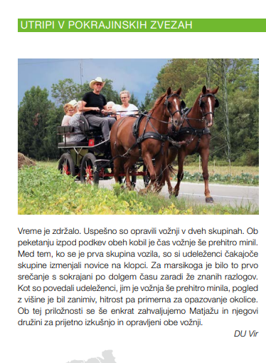
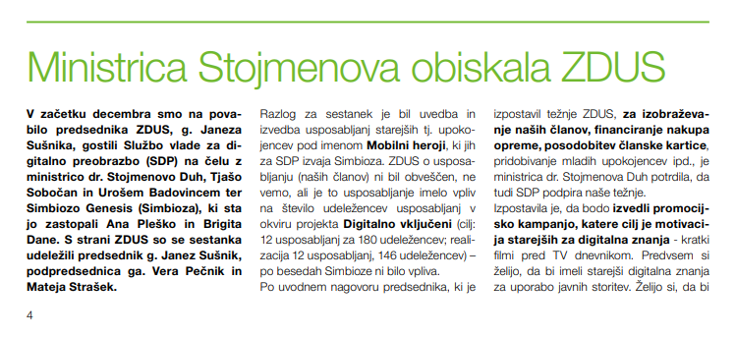
(https://zdus-zveza.si/wp-content/uploads/2023/01/ZDUSplus_2023_01-02_web.pdf)
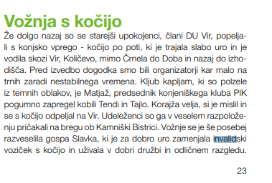
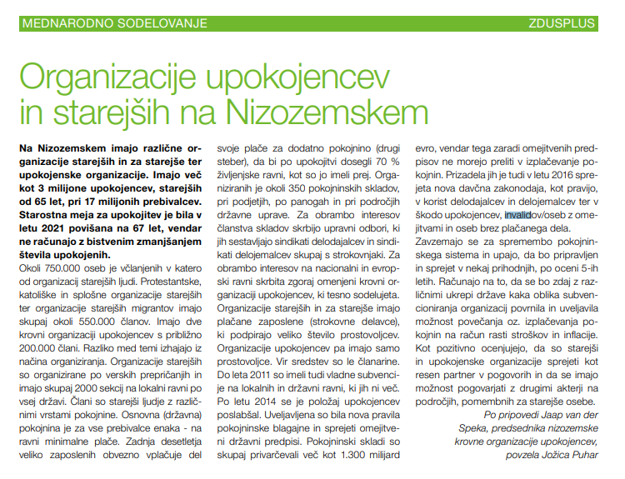

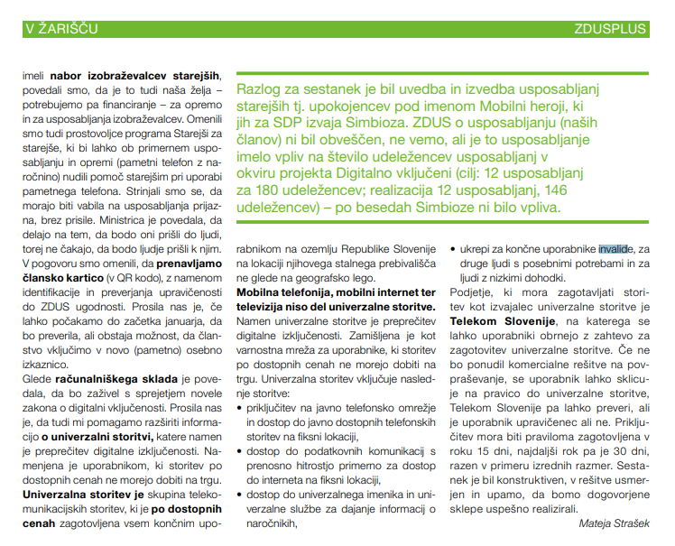

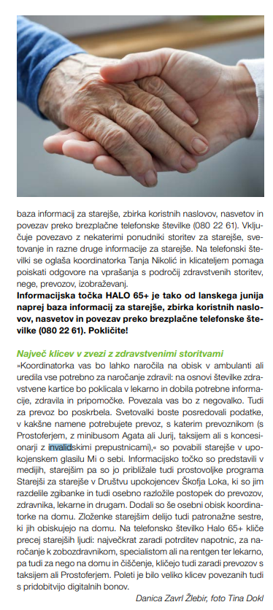
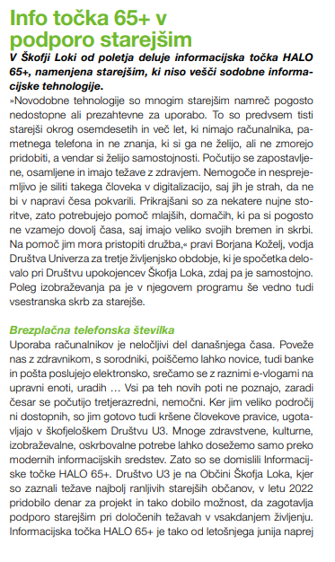

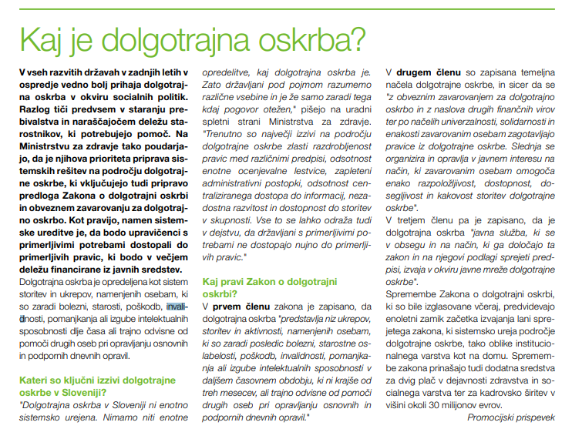

B7: ZDUS: Primeri informiranja in ozaveščanja - Revija ZDUS Plus, številka marec – april 2023
(https://zdus-zveza.si/wp-content/uploads/2023/03/ZDUSplus_2023_03-04__web.pdf)

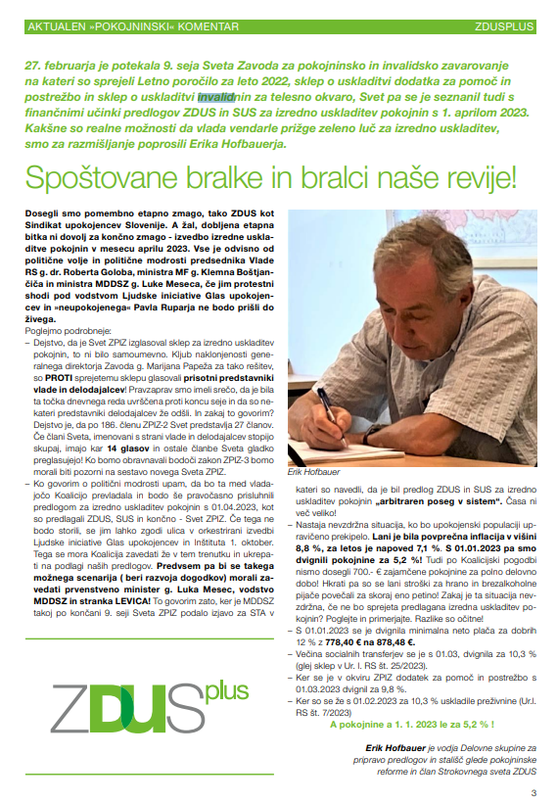

B8: ZDUS: Primeri informiranja in ozaveščanja - Revija ZDUS Plus, številka maj – junij 2023
(https://zdus-zveza.si/wp-content/uploads/2023/06/ZDUSplus_2023_05-06-web.pdf)

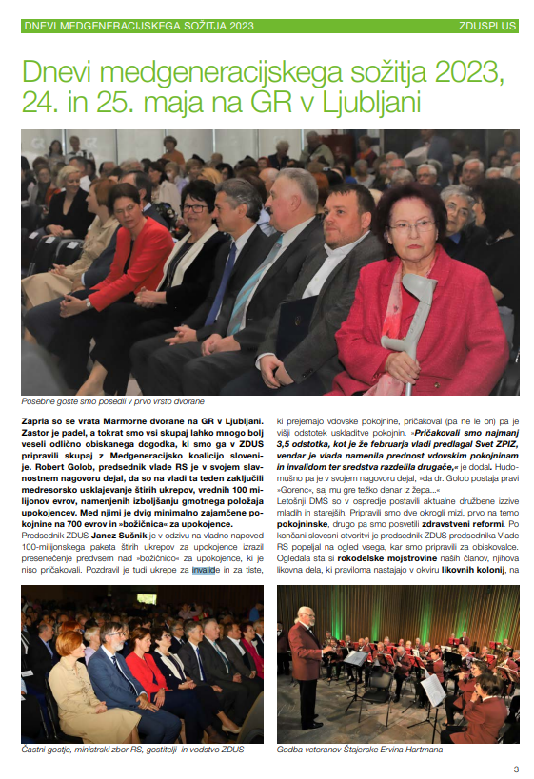

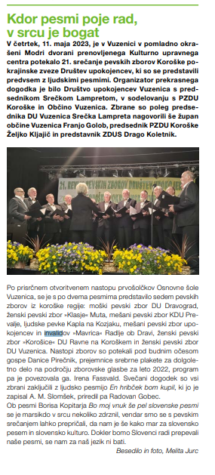
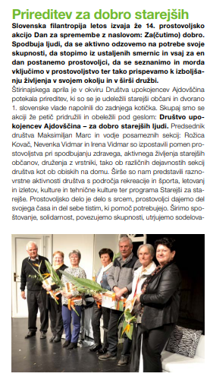
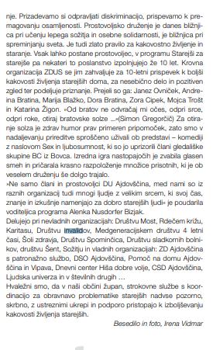

B9: ZDUS: Primeri informiranja in ozaveščanja - Revija ZDUS Plus, številka julij – avgust 2023
(https://zdus-zveza.si/wp-content/uploads/2023/08/ZDUSplus_2023_07-08-web-1.pdf)

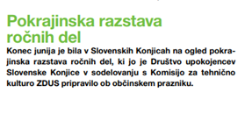
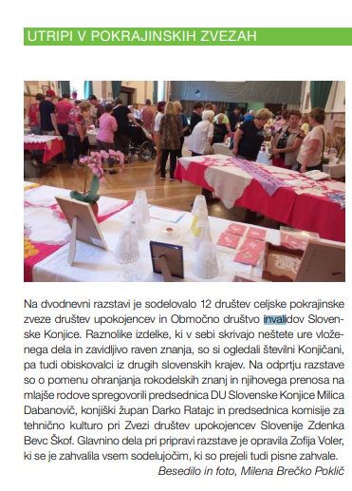

B10: ZDUS: Primeri informiranja in ozaveščanja - Revija ZDUS Plus, številka september – oktober 2023
(https://zdus-zveza.si/wp-content/uploads/2023/10/ZDUSplus_2023_09-10-web.pdf)
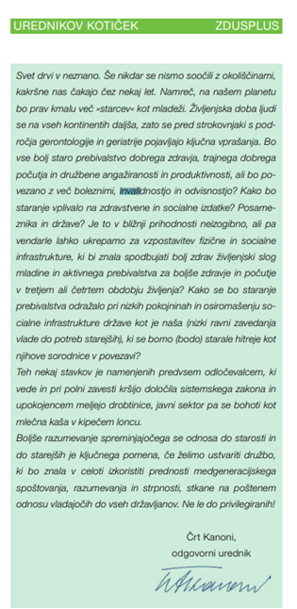
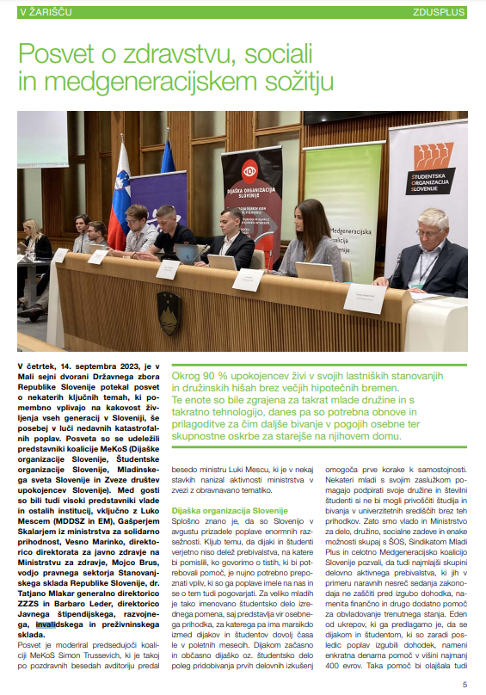
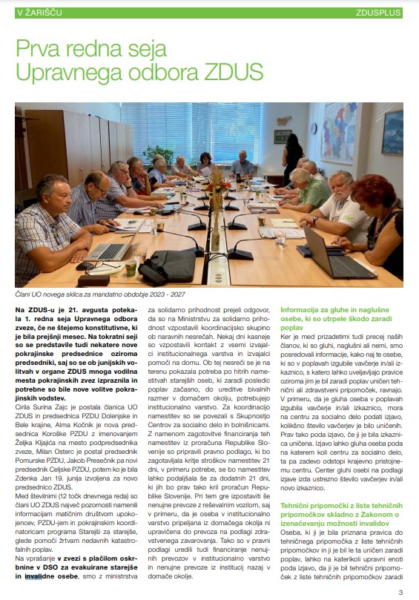

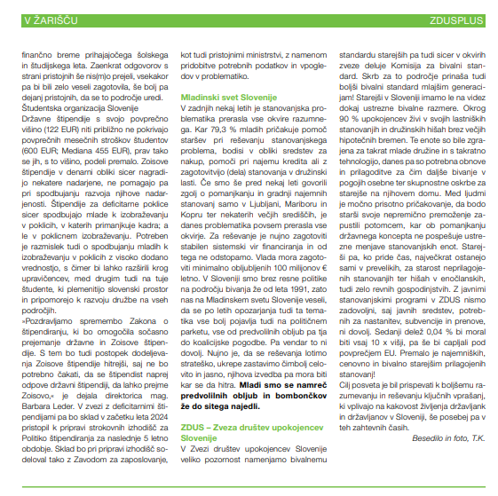

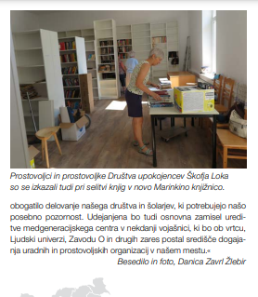
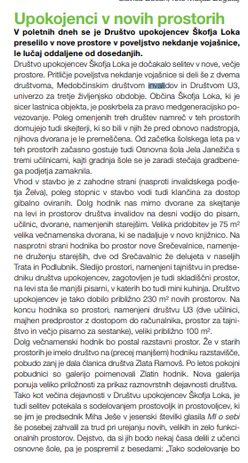
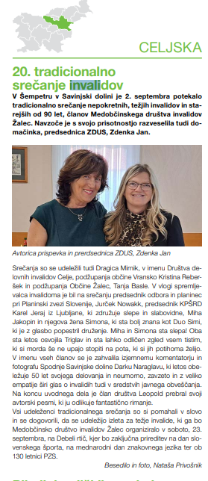
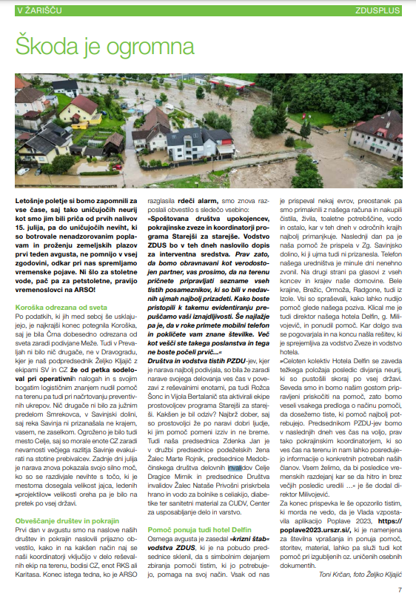

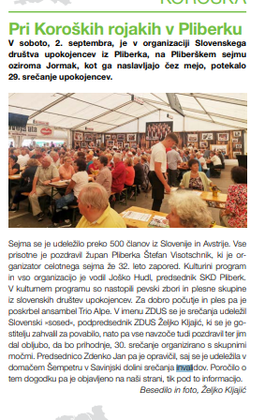

B11: ZDUS: Primeri informiranja in ozaveščanja - Revija ZDUS Plus, številka november – december 2023
(https://zdus-zveza.si/wp-content/uploads/2023/10/ZDUSplus_2023_09-10-web.pdf)
